

**LEMBAGA PEPERIKSAAN**

**KEMENTERIAN PENDIDIKAN MALAYSIA**

**LAPORAN PROJEK**

**SAINS KOMPUTER**

KEDAI BUKU SY

**TAJUK**

**NAMA CALON NOMBOR**

060109-07-0817

SAW SHI YANG

**KAD PENGENALAN ANGKA GILIRAN**

Sekolah Menengah Jenis Kebangsaan Chung Ling,

Exit Jalan Air Hitam, Taman David Chen,

11400 George Town, Pulau Pinang

**ALAMAT SEKOLAH**

M**NAMA GURU TANDATANGAN**

MOHD FIRDAUS BIN ZAINAL ABIDIN

**GURU**

**TARIKH**

**PROJEK SAINS KOMPUTER**

**SIJIL PELAJARAN MALAYSIA**

**CADANGAN BORANG PERAKUAN CALON**

Borang ini mestilah ditandatangani oleh calon dan guru atau pentaksir yang mentaksir projek calon, dan dilampirkan bersama dengan laporan projek yang dihantar kepada guru atau pentaksir. Kegagalan calon menandatangani borang perakuan ini akan menyebabkan calon tidak diberikan sebarang markah untuk projek yang dihasilkan.

|  |  |
| --- | --- |
| Nama Calon | Saw Shi Yang |
| No. Kad Pengenalan Calon | 060109-07-0817 |
| Angka Giliran Calon |  |
| Nombor Pusat Calon |  |

**Makluman kepada calon:**

Projek yang dihantar untuk dinilai mestilah merupakan hasil kerja calon sendiri. Projek calon boleh dibatalkan sekiranya calon didapati meniru projek calon lain atau membenarkan calon lain untuk meniru projek yang dihasilkan oleh calon sendiri, atau calon didapati menipu dalam apa cara sekalipun bagi menghasilkan projek tersebut. Calon perlu berintegriti dan jujur, mengamalkan kesamarataan, adil dan menghormati maruah individu, kumpulan dan komuniti. Calon akan bertanggungjawab atas tindakan serta keputusan yang diambil.

**Perakuan Keaslian Kerja Kursus Calon:**

Saya telah mengaku projek membaca dan memahami makluman di atas. Saya telah menghasilkan projek Sains Komputer tanpa bantuan daripada mana-mana pihak, kecuali dengan penerangan oleh pihak yang dibenarkan, iaitu guru mata pelajaran Sains Komputer di sekolah (untuk sekolah kerajaan dan calon sekolah bantuan kerajaan).

|  |  |
| --- | --- |
| Tandatangan Calon |  |
| Tarikh |  |

**Perakuan oleh Guru atau Pentaksir:**

Saya mengesahkan bahawa projek Sains Komputer telah dihasilkan mengikut spesifikasi yang telah ditetapkan. Saya telah memeriksa projek calon dan saya berpuas hati bahawa sepanjang pengetahuan saya, projek tersebut telah dihasilkan sendiri oleh calon.

|  |  |
| --- | --- |
| Tandatangan Guru/Pentaksir |  |
| Nama Guru/Pentaksir | Mohd Firdaus Bin Zainal Abidin |
| Tarikh |  |
| Alamat | Sekolah Menengah Jenis Kebangsaan Chung Ling, Exit Jalan Air Hitam, Taman David Chen, 11400 George Town, Pulau Pinang. |

**Penghargaan**

Syukur kepada Tuhan kerana dengan berkat-Nya, saya telah diberi kesempatan untuk melengkapkan dan menyiapkan Kerja Projek Sains Komputer sebagai sebahagian daripada syarat Sijil Pelajaran Malaysia ( SPM ) 2023.

Terlebih dahulu saya ingin mengucapkan terima kasih yang tidak terhingga kepada kedua-dua ibu bapa saya yang telah banyak memberi sokongan dan dorongan kepada saya untuk memastikan Kerja Projek Sains Komputer ini dapat dilaksanakan dengan jayanya.

Setinggi-tinggi penghargaan saya tujukan juga kepada guru subjek Sains Komputer saya, Cikgu Firdaus yang sudi memberikan bimbingan dan tunjuk ajar kepada saya dalam menjalankan kerja projek Sains Komputer ini. Dengan bantuan beliau, saya dapat menyiapkan kerja projek ini dalam tempoh masa yang telah ditetapkan.

Saya juga ingin menghadiahkan sekalung terima kasih kepada rakan-rakan seperjuangan saya yang telah menghulurkan bantuan kepada saya sepanjang kerja projek ini dilaksanakan. Mereka sanggup berkongsi pendapat dengan saya supaya saya dapat menyempurnakan kerja projek ini. Pertolongan mereka amat saya hargai.

Akhir madah, seikhlas tulus kata terima kasih kepada semua pihak yang telah membantu saya secara langsung atau secara tidak langsung dalam menjayakan kerja projek ini.

Kandungan

Fasa 1 : Menganalisis Masalah

1.1 Penyataan Masalah ...…………………………………………………….6

1.2 Objektif ……………...…………………………………………………...6

1.3 Skop …………………...…………………………………………………6

1.4 Kumpulan Sasaran ……...………………………………………………..6

1.5 Menilai Sistem Sedia Ada ...……………………………………………..6

1.6 Tempoh Projek ……………...…………………………………………...8

Fasa 2 : Mereka Bentuk Penyelesaian

2.1 Algoritma ……………………...…………………………………………11

2.2 Gambar Rajah Perhubungan Entiti (ERD) …...………………………….13

2.3 Penormalan ……………………………………...……………………….14

2.4 Antara Muka Input / Output ……………………...……………………...21

Fasa 3 : Melaksanakan Penyelesaian

3.1 Jadual ………………………………………………...………………….

3.2 Borang ………………………………………………...…………….…...

3.3 Query ….….….….….….….….….….….….….….…....….….….….…...

3.4 Laporan ….….….….….….….….….…..….….….….…....….….….…....

3.5 Mengekod ….….….….….….….….….…..….….….….…....….….….…

Fasa 4 : Menguji dan Menyah Ralat

4.1 Ralat Sintaks .......................…………………………...………………….

4.2 Ralat Logik .........................…………………………...………………….

4.3 Ralat Masa Larian ..............…………………………...………………….

Fasa 5 : Mendokumentasi

5.1 Laporan Setiap Fasa ……..............................………...………………….

Fasa 6 : Nilai

6.1 Keaslian dan Nilai Komersial Produk ……...………...………………….

6.2 Kreativiti Antara Muka ……………………………......…………….…...

6.3 Kebolehcapaian Produk ….….….….….…...….….…....….….….….…...

6.4 Manual Pengguna ….….….….….….….….….….….…....….….….…....

Sumber Rujukan ….….….….….….….….….….….….….….…....….….….….….......

Lampiran ….….….….….….….….….….….….….….…....….….….….…...................

FASA 1

MENGANALISIS MASALAH

* 1. **Penyataan Masalah**

Pada hari ini, pembelian dan penjualan buku dilakukan secara fizikal di kedai buku. Proses ini akan membazirkan masa dan tenaga pihak penjual dan pembeli. Terdapat pelbagai masalah yang perlu dihadapi oleh pelanggan seperti kerumitan lokasi buku di kedai yang terlalu besar. Di samping itu, pelanggan menghabiskan masa mereka semasa beratur di kaunter untuk membayar. Selain itu, penjual juga menanggung risiko buku yang dipaparkan di kedai dicuri oleh sesiapa yang memasuki kedainya. Oleh sebab itu, sistem ini dicipta untuk menyelesaikan sebarang masalah yang didatangkan oleh pembelian dan penjualan fizikal. Sistem ini akan menawarkan fungsi untuk pengurus, iaitu penjual memuat naik buku yang hendak dijual, dan fungsi untuk pengguna menapis dan melihat buku-buku itu.

* 1. **Objektif**

Objektif projek ini adalah untuk membangunkan satu aplikasi berasaskan web bagi mengurus paparan produk kedai, iaitu buku dengan berkesan. Sebagai contoh, buku rujukan yang berjenama Penerbitan Pelangi dan Sasbadi dijual bagi murid yang bersekolah. Sistem ini akan melibatkan perekodan maklumat buku oleh pengurus, penyediaan pemilihan buku dan pemaparan buku mengikuti kriteria seperti penerbit dan pengarang oleh pengguna.

* 1. **Skop**

Sistem ini hanya menawarkan pemilihan produk, iaitu buku sahaja. Sistem ini memaparkan kriteria tajuk, penjelasan, pengarang, penerbit dan harga sahaja. Sistem ini menawarkan fungsi penapisan produk berdasarkan kriteria tersebut sahaja.

* 1. **Kumpulan Sasaran**

Kumpulan sasaran sistem ini ialah penjual buku dan pembeli buku.

* 1. **Menilai Sistem Sedia Ada**

|  |  |
| --- | --- |
| Kekuatan | Kelemahan |
| Pelanggan boleh melihat dan menyentuh buku | Buku mungkin dicuri dan dirosakkan |
| Kedai yang selesa untuk pelanggan | Kos upah, sewa kedai yang tinggi |
|  | Menghabiskan masa pelanggan semasa mencari buku |

Oleh sebab itu, sistem ini dibinakan untuk menyelesaikan masalah-masalah yang ternyata di atas. Sistem ini membolehkan pengurus kedai meletakkan buku-buku di gudang yang selamat. Hal ini akan mengurangkan risiko buku dicuri atau dirosakkan. Selain itu, kos upah dan sewa kedia dikurangkan kerana langsung tidak perlu kedai untuk mengurus perniagaan atas talian. Di samping itu, masa pelanggan untuk mencari buku banyak dijimatkan kerana sistem penapisan buku yang efektif. Kesannya, pelanggan dan penjual boleh melakukan pemilihan dalam talian dengan lancar menggunakan sistem ini. Sistem ini akan dinamakan Kedai Buku SY.

**1.6 Tempoh Projek**

Di bawah adalah jadual perlaksanaan projek yang bermula dari:

i) Bulan September hingga November semasa Tingkatan Empat:-

|  |  |  |  |  |  |  |  |  |  |  |  |  |  |  |  |
| --- | --- | --- | --- | --- | --- | --- | --- | --- | --- | --- | --- | --- | --- | --- | --- |
| Bil | Fasa | | Aktiviti | 2022 | | | | | | | | | | | |
| September | | | | Oktober | | | | November | | | |
| 1 | 2 | 3 | 4 | 1 | 2 | 3 | 4 | 1 | 2 | 3 | 4 |
| 1 | Analisis Masalah | 1.1 | Mengenal pasti masalah |  |  |  |  |  |  |  |  |  |  |  |  |
| 2 | 1.2 | Menetapkan objektif projek |  |  |  |  |  |  |  |  |  |  |  |  |
| 3 | 1.3 | Menetapkan skop projek |  |  |  |  |  |  |  |  |  |  |  |  |
| 4 | 1.4 | Menentukan kumpulan sasaran |  |  |  |  |  |  |  |  |  |  |  |  |
| 5 | 1.5 | Membuat kajian sistem sedia ada |  |  |  |  |  |  |  |  |  |  |  |  |
| 6 | 1.6 | Menyediakan Laporan Fasa Analisis Masalah |  |  |  |  |  |  |  |  |  |  |  |  |
| 7 | Reka Bentuk | 2.1 | Menyediakan carta alir pelaksanaan projek |  |  |  |  |  |  |  |  |  |  |  |  |
| 8 | 2.2 | Menyediakan Gambar rajah Perhubungan Entiti (ERD) |  |  |  |  |  |  |  |  |  |  |  |  |
| 9 | 2.3 | Membina Jadual Pernormalan dari 0NF-3NF |  |  |  |  |  |  |  |  |  |  |  |  |
| 10 | 2.4 | Melakar antara muka input dan output |  |  |  |  |  |  |  |  |  |  |  |  |
| 11 | 2.5 | Menyediakan laporan Fasa Reka Bentuk |  |  |  |  |  |  |  |  |  |  |  |  |

ii) Bulan Mac hingga Jun semasa Tingkatan Lima:-

|  |  |  |  |  |  |  |  |  |  |  |  |  |  |  |  |  |  |  |  |
| --- | --- | --- | --- | --- | --- | --- | --- | --- | --- | --- | --- | --- | --- | --- | --- | --- | --- | --- | --- |
| Bil | Fasa | | Aktiviti | 2023 | | | | | | | | | | | | | | | |
| Mac | | | | April | | | | Mei | | | | Jun | | | |
| 1 | 2 | 3 | 4 | 1 | 2 | 3 | 4 | 1 | 2 | 3 | 4 | 1 | 2 | 3 | 4 |
| 1 | Perlaksanaan | 3.1 | Menghasilkan Jadual berdasarkan Fasa 2 |  |  |  |  |  |  |  |  |  |  |  |  |  |  |  |  |
| 2 | 3.2 | Menghasilkan Borang berdasarkan maklumat di Fasa 2 |  |  |  |  |  |  |  |  |  |  |  |  |  |  |  |  |
| 3 | 3.3 | Menghasilkan Query berdasarkan Tema |  |  |  |  |  |  |  |  |  |  |  |  |  |  |  |  |
| 4 | 3.4 | Menghasilkan Laporan berdasarkan Tema |  |  |  |  |  |  |  |  |  |  |  |  |  |  |  |  |
| 5 | 3.5 | Mengekod dengan menggunakan bahasa pengaturcaraan |  |  |  |  |  |  |  |  |  |  |  |  |  |  |  |  |
| 6 | 3.6 | Menyediakan laporan Fasa Perlaksanaan |  |  |  |  |  |  |  |  |  |  |  |  |  |  |  |  |
| 7 | Pengujian | 4.1 | Menyediakan set data untuk uji lari yang relevan seperti jenis data, had atas dan had bawah |  |  |  |  |  |  |  |  |  |  |  |  |  |  |  |  |
| 8 | 4.2 | Menjalankan ujian untuk ralat sintaks, ralat logik dan ralat masa larian |  |  |  |  |  |  |  |  |  |  |  |  |  |  |  |  |
| 9 | 4.3 | Menyediakan laporan fasa pengujian |  |  |  |  |  |  |  |  |  |  |  |  |  |  |  |  |
| 10 | Dokumentasi | 5.1 | Menyediakan laporan bagi setiap fasa |  |  |  |  |  |  |  |  |  |  |  |  |  |  |  |  |
| 11 | 5.2 | Menyediakan sumber rujukan |  |  |  |  |  |  |  |  |  |  |  |  |  |  |  |  |
| 12 | 5.3 | Menyediakan penghargaan |  |  |  |  |  |  |  |  |  |  |  |  |  |  |  |  |
| 13 | 5.4 | Menyediakan manual pengguna |  |  |  |  |  |  |  |  |  |  |  |  |  |  |  |  |
| 14 | 5.5 | Menyiapkan folio laporan projek |  |  |  |  |  |  |  |  |  |  |  |  |  |  |  |  |

FASA 2

MEREKA BENTUK PENYELESAIAN

**2.1 Algoritma**

Carta alir bagi Admin Kedai Buku SY: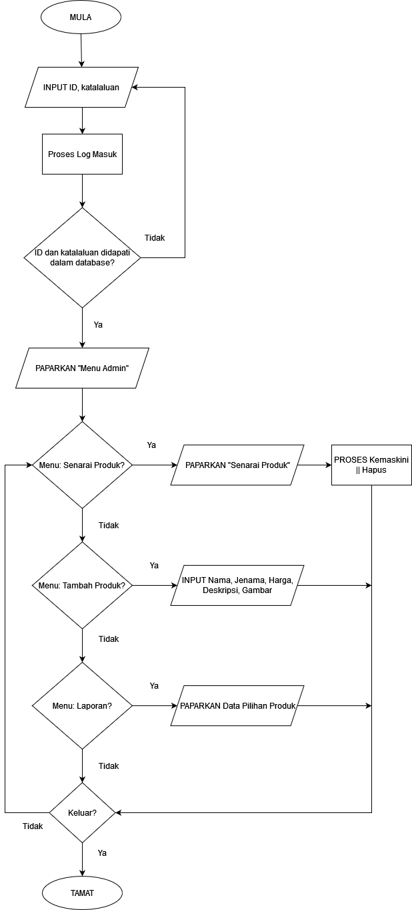

Carta alir bagi pengguna Kedai Buku SY:  
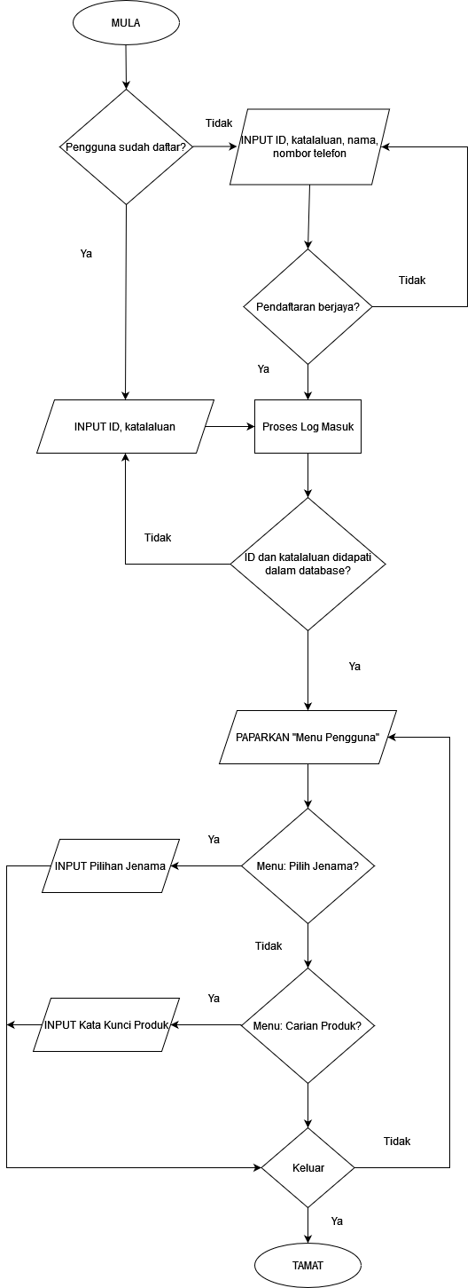

**2.2 Gambarajah Perhubungan Entiti (ERD)**

Senarai entiti dan atribut yang terlibat:

* PENGGUNA ( idPengguna <KP>, nama, katalaluan, nomhp, aras )
* PILIHAN ( idPengguna <KP><KA>, idProduk <KP><KA> )
* PRODUK ( idProduk <KP>, idJenama <KA>, namaProduk, gambar, deskripsi, harga )
* JENAMA ( idJenama <KP>, jenama )

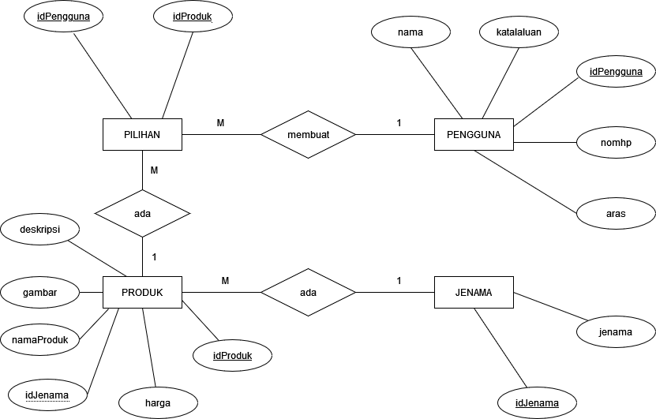

**2.3 Penormalan**

Jadual Penormalan 0NF:

PEREKODAN

|  |  |  |  |  |  |  |  |  |  |  |
| --- | --- | --- | --- | --- | --- | --- | --- | --- | --- | --- |
| idPengguna | katalaluan | nama | aras | nomhp | idProduk | namaProduk | jenama | harga | gambar | deskripsi |
| P0001 | 1234abc | Kipt Khor | Pengguna | +60124185425 | S0001 | FOCUS PT3 Tingkatan 1,2,3: Matematik | Penerbitan Pelangi | 31.90 |  | -320 muka surat  -untuk pelajar T1-T3 |
| P0002 | THaxbcs | Chew Jia Yi | Pengguna | +60176428851 | S0002 | FOCUS PT3 Tingkatan 1,2,3: Sains | Penerbitan Pelangi | 30.90 |  | -320 muka surat  -untuk pelajar T1-T3 |
| P0003 | 687s@@ | Chew Chia Yi | Pengguna | +60125554411 | S0003 | FOCUS PT3 Tingkatan 1,2,3: Bahasa Melayu | Penerbitan Pelangi | 29.90 |  | -320 muka surat  -untuk pelajar T1-T3 |
| P0004 | pass3 | Wong Chong Xuan | Pengguna | +60175448844 | S0004 | MASTERCLASS PT3 Tingkatan 4,5: Prinsip Perakaunan | Sasbadi | 28.90 |  | -320 muka surat  -untuk pelajar T1-T3 |
| P0005 | Dyla0123 | Dylan Kiu | Pengguna | +601178952546 | S0005 | MASTERCLASS PT3 Tingkatan 1,2,3: Reka Bentuk dan Teknologi | Sasbadi | 27.90 |  | -320 muka surat  -untuk pelajar T1-T3 |

Jadual di atas merujuk kepada skema perhubungan 0NF bagi Kedai Buku SY, iaitu jadual yang asal untuk proses pernormalan data.

Skema hubungan:

* PILIHAN PENGGUNA ( idpengguna, katalaluan, nama, aras, nomhp, idProduk, namaProduk, jenama, harga, gambar, topik, deskripsi )

Jadual Penormalan 1NF:

PEREKODAN

|  |  |  |  |  |  |  |  |  |  |  |
| --- | --- | --- | --- | --- | --- | --- | --- | --- | --- | --- |
| idPengguna | katalaluan | nama | aras | nomhp | idProduk | namaProduk | jenama | harga | gambar | deskripsi |
| P0001 | 1234abc | Kipt Khor | Pengguna | +60124185425 | S0001 | FOCUS PT3 Tingkatan 1,2,3: Matematik | Penerbitan Pelangi | 31.90 |  | -320 muka surat  -untuk pelajar T1-T3 |
| P0002 | THaxbcs | Chew Jia Yi | Pengguna | +60176428851 | S0002 | FOCUS PT3 Tingkatan 1,2,3: Sains | Penerbitan Pelangi | 30.90 |  | -320 muka surat  -untuk pelajar T1-T3 |
| P0003 | 687s@@ | Chew Chia Yi | Pengguna | +60125554411 | S0003 | FOCUS PT3 Tingkatan 1,2,3: Bahasa Melayu | Penerbitan Pelangi | 29.90 |  | -320 muka surat  -untuk pelajar T1-T3 |
| P0004 | pass3 | Wong Chong Xuan | Pengguna | +60175448844 | S0004 | MASTERCLASS PT3 Tingkatan 4,5: Prinsip Perakaunan | Sasbadi | 28.90 |  | -320 muka surat  -untuk pelajar T1-T3 |
| P0005 | Dyla0123 | Dylan Kiu | Pengguna | +601178952546 | S0005 | MASTERCLASS PT3 Tingkatan 1,2,3: Reka Bentuk dan Teknologi | Sasbadi | 27.90 |  | -320 muka surat  -untuk pelajar T1-T3 |

Jadual di atas merujuk kepada skema perhubungan 1NF bagi Kedai Buku SY. Dalam fasa ini, saya telah memastikan lajur adalah atomik dan mengenal pasti kunci primer dalam jadual, iaitu idPengguna dan idProduk. Namun begitu, jadual masih mempunyai kedua-dua kebergantungan fungsi sepenuh dan kebergantungan fungsi separa.

Skema hubungan:

* PILIHAN PENGGUNA ( idpengguna <KP>, katalaluan, nama, aras, nomhp, idProduk <KP>, namaProduk, jenama, harga, gambar, topik, deskripsi )

Jadual Penormalan 2NF:

|  |  |  |  |  |  |
| --- | --- | --- | --- | --- | --- |
| idProduk | namaProduk | jenama | harga | gambar | deskripsi |
| S0001 | FOCUS PT3 Tingkatan 1,2,3: Matematik | Penerbitan Pelangi | 31.90 |  | -320 muka surat  -untuk pelajar T1-T3 |
| S0002 | FOCUS PT3 Tingkatan 1,2,3: Sains | Penerbitan Pelangi | 30.90 |  | -320 muka surat  -untuk pelajar T1-T3 |
| S0003 | FOCUS PT3 Tingkatan 1,2,3: Bahasa Melayu | Penerbitan Pelangi | 29.90 |  | -320 muka surat  -untuk pelajar T1-T3 |
| S0004 | MASTERCLASS PT3 Tingkatan 4,5: Prinsip Perakaunan | Sasbadi | 28.90 |  | -320 muka surat  -untuk pelajar T1-T3 |
| S0005 | MASTERCLASS PT3 Tingkatan 1,2,3: Reka Bentuk dan Teknologi | Sasbadi | 27.90 |  | -320 muka surat  -untuk pelajar T1-T3 |

PILIHAN PENGGUNA PRODUK

|  |  |
| --- | --- |
| idPengguna | idProduk |
| P0001 | S0001 |
| P0002 | S0002 |
| P0003 | S0003 |
| P0004 | S0004 |
| P0005 | S0005 |

PENGGUNA

|  |  |  |  |  |
| --- | --- | --- | --- | --- |
| idPengguna | katalaluan | nama | aras | nomhp |
| P0001 | 1234abc | Kipt Khor | Pengguna | +60124185425 |
| P0002 | THaxbcs | Chew Jia Yi | Pengguna | +60176428851 |
| P0003 | 687s@@ | Chew Chia Yi | Pengguna | +60125554411 |
| P0004 | pass3 | Wong Chong Xuan | Pengguna | +60175448844 |
| P0005 | Dyla0123 | Dylan Kiu | Pengguna | +601178952546 |

Keempat-empat jadual di atas merujuk kepada skema perhubungan 2NF bagi Kedai Buku SY. Dalam fasa ini, kebergantungan fungsi separa telah dihapuskan dan jadual yang digunakan dalam 1NF telah dibahagikan mengikut kategori masing-masing. Semua jadual hubungan, iaitu jadual PILIHAN PENGGUNA, PENGGUNA dan PRODUK mempunyai kebergantungan fungsi sepenuh sahaja. Setiap jadual hubungan mempunyai atribut kunci primer, iaitu idPengguna dan idProduk bagi PILIHAN PENGGUNA, idPengguna bagi PENGGUNA dan idProduk bagi PRODUK. Namun begitu, mungkin terdapat kebergantungan fungsi transitif antara atribut-atribut dalam jadual PRODUK.

Skema hubungan:

* PENGGUNA ( idPengguna <KP>, nama, katalaluan, nomhp, aras )
* PILIHAN ( idPengguna <KP><KA>, idProduk <KP><KA> )
* PRODUK ( idProduk <KP>, idJenama <KA>, namaProduk, jenama, gambar, deskripsi, harga )

Jadual Penormalan 3NF:

|  |  |  |  |  |  |
| --- | --- | --- | --- | --- | --- |
| idProduk | namaProduk | jenama | harga | gambar | deskripsi |
| S0001 | FOCUS PT3 Tingkatan 1,2,3: Matematik | Penerbitan Pelangi | 31.90 |  | -320 muka surat  -untuk pelajar T1-T3 |
| S0002 | FOCUS PT3 Tingkatan 1,2,3: Sains | Penerbitan Pelangi | 30.90 |  | -320 muka surat  -untuk pelajar T1-T3 |
| S0003 | FOCUS PT3 Tingkatan 1,2,3: Bahasa Melayu | Penerbitan Pelangi | 29.90 |  | -320 muka surat  -untuk pelajar T1-T3 |
| S0004 | MASTERCLASS PT3 Tingkatan 4,5: Prinsip Perakaunan | Sasbadi | 28.90 |  | -320 muka surat  -untuk pelajar T1-T3 |
| S0005 | MASTERCLASS PT3 Tingkatan 1,2,3: Reka Bentuk dan Teknologi | Sasbadi | 27.90 |  | -320 muka surat  -untuk pelajar T1-T3 |

PILIHAN PENGGUNA JENAMA PRODUK

|  |  |
| --- | --- |
| idPengguna | idProduk |
| P0001 | S0001 |
| P0002 | S0002 |
| P0003 | S0003 |
| P0004 | S0004 |
| P0005 | S0005 |

|  |  |
| --- | --- |
| idJenama | jenama |
| J0001 | Penerbitan Pelangi |
| J0002 | Sasbadi |

PENGGUNA

|  |  |  |  |  |
| --- | --- | --- | --- | --- |
| idPengguna | katalaluan | nama | aras | nomhp |
| P0001 | 1234abc | Kipt Khor | Pengguna | +60124185425 |
| P0002 | THaxbcs | Chew Jia Yi | Pengguna | +60176428851 |
| P0003 | 687s@@ | Chew Chia Yi | Pengguna | +60125554411 |
| P0004 | pass3 | Wong Chong Xuan | Pengguna | +60175448844 |
| P0005 | Dyla0123 | Dylan Kiu | Pengguna | +601178952546 |

Keenam-enam jadual di atas merujuk kepada skema perhubungan 3NF bagi Kedai Buku SY. Dalam fasa yang terakhir ini, kebergantungan fungsi transitif yang ada dalam jadual-jadual 2NF telah dihapuskan. Atribut jenama dalam jadual PRODUK telah disusun semula kerana atribut-atribut tersebut mempunyai kebergantungan fungsi transitif sebelum ini. Akhirnya, semua jadual hubungan tidak mempunyai kebergantungan fungsi separa dan transitif.

Skema hubungan:

* PENGGUNA ( idPengguna <KP>, nama, katalaluan, nomhp, aras )
* PILIHAN ( idPengguna <KP><KA>, idProduk <KP><KA> )
* PRODUK ( idProduk <KP>, idJenama <KA>, namaProduk, gambar, deskripsi, harga)
* JENAMA ( idJenama <KP>, jenama )

**2.4 Antara Muka Input/Output**

Laman Utama:

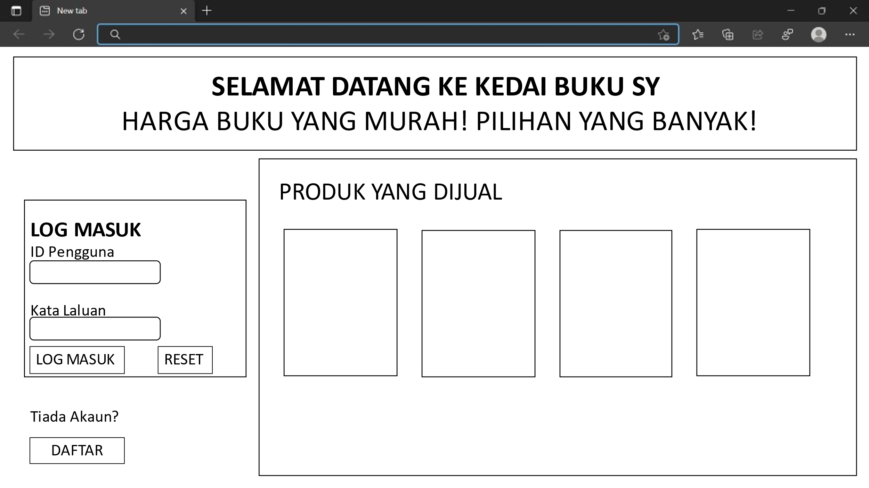

Laman Pendaftaran Pengguna Baharu

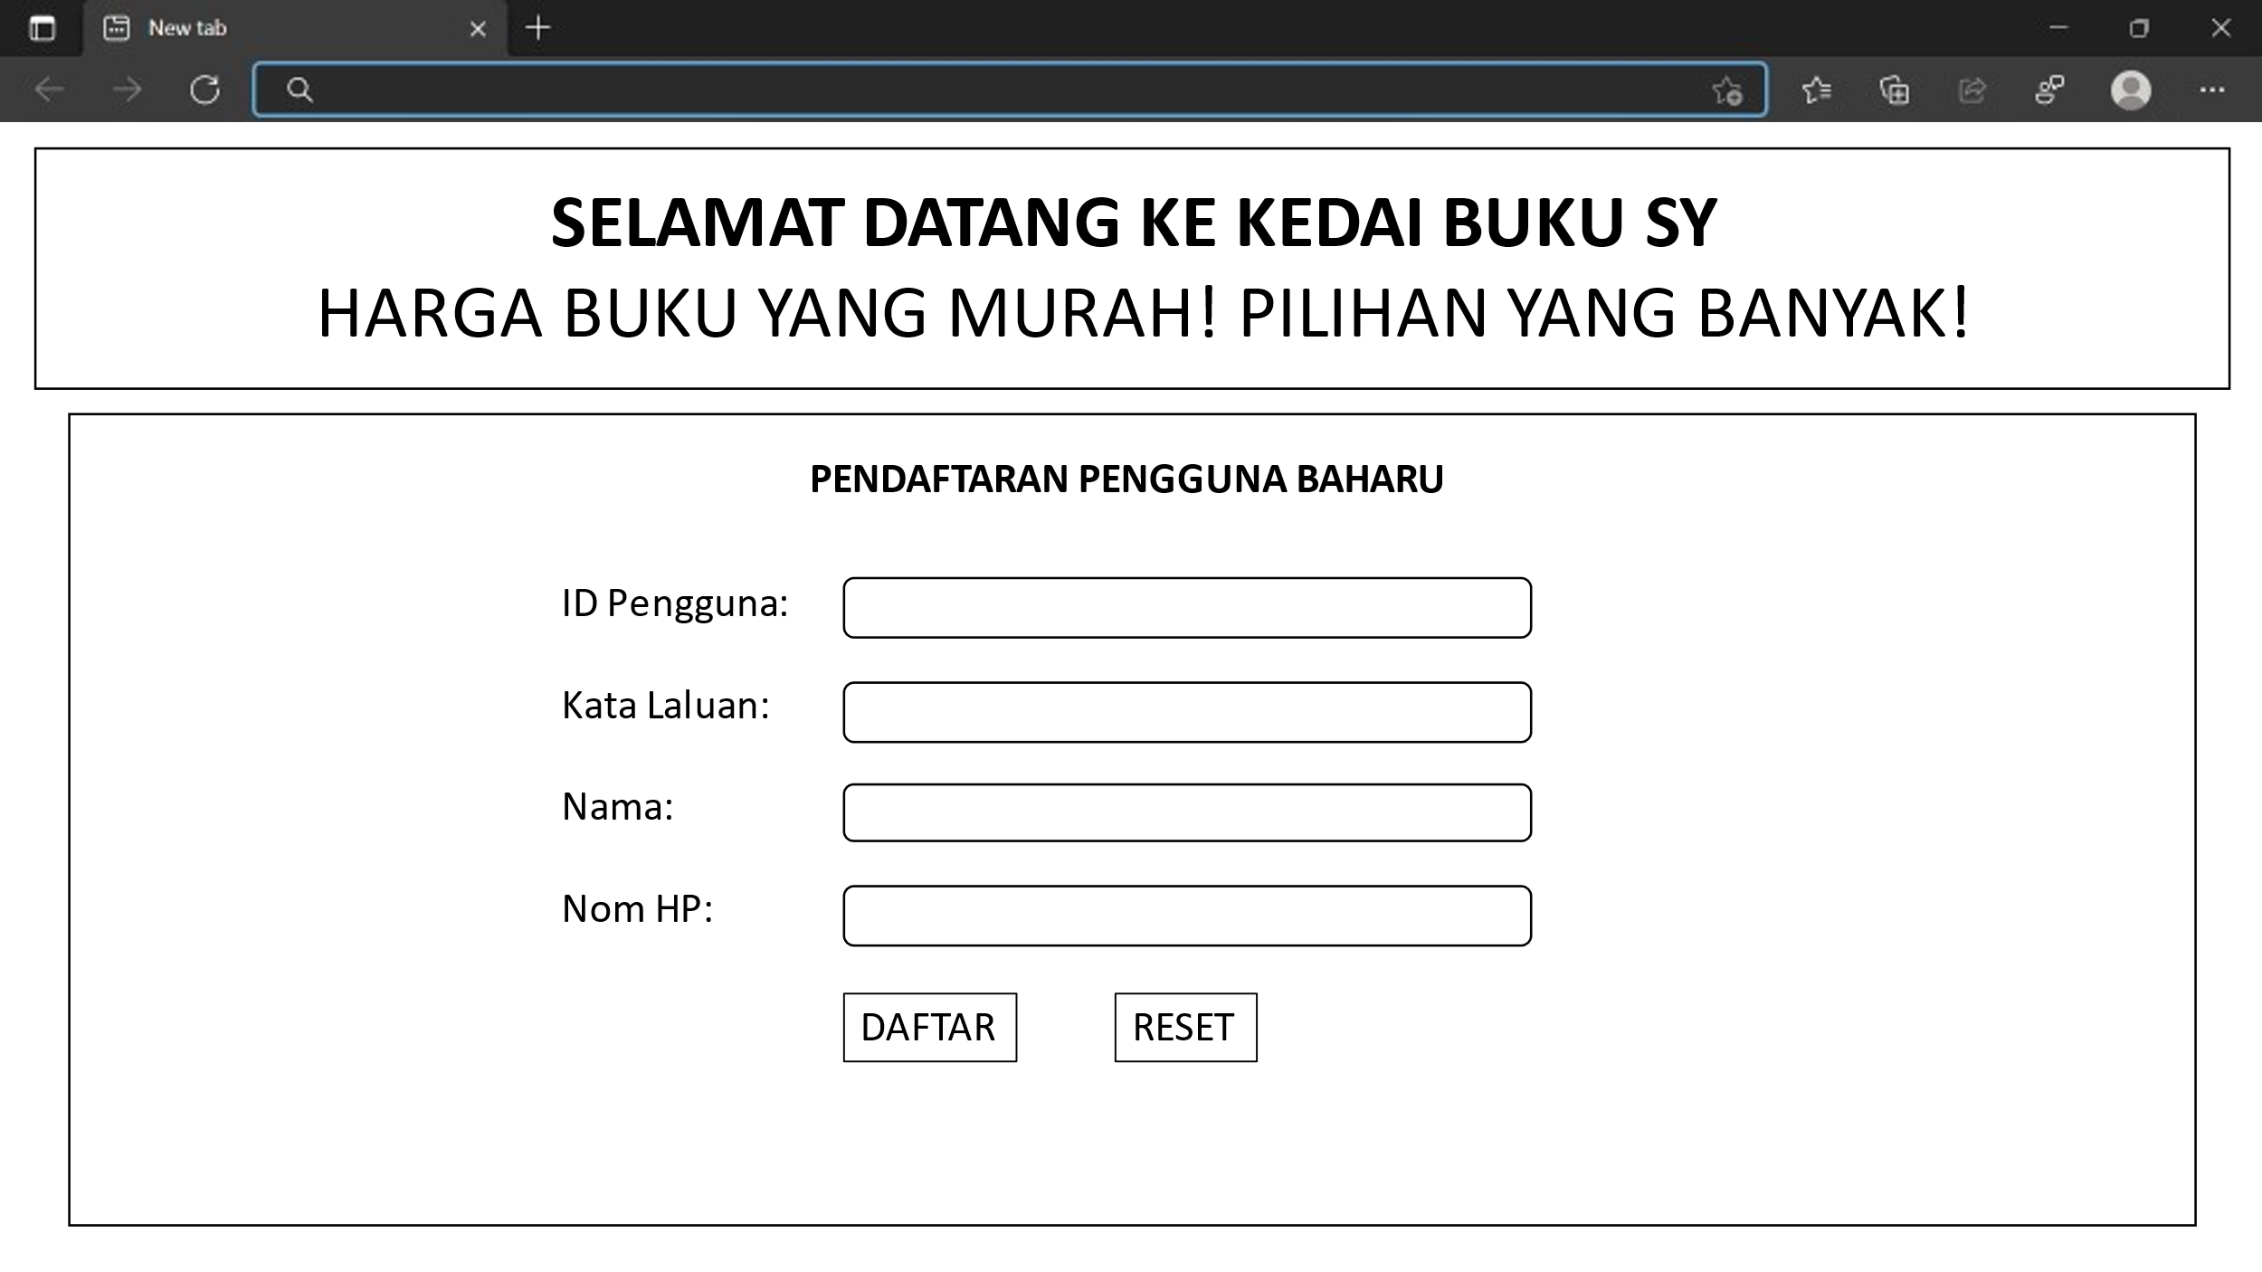

Laman Pengguna selepas Log Masuk:

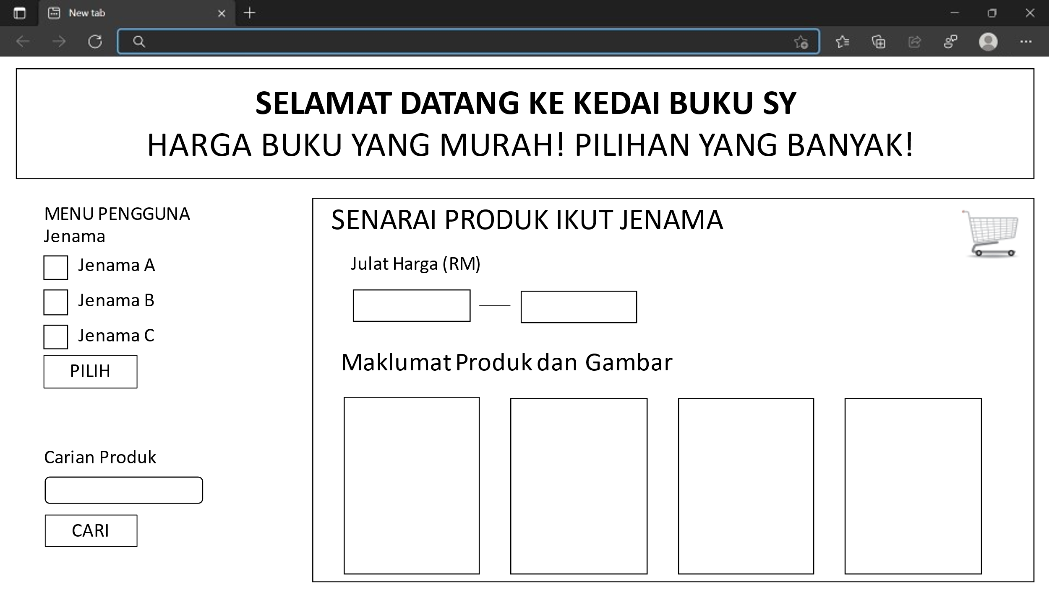

Laman Maklumat Produk

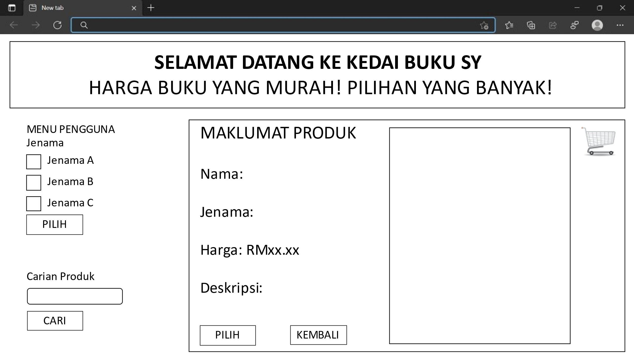

Laman *Cart* Pengguna:

